あっさぶメークイン・レシピ・コンテスト(参加申込書)

※太枠の中にご記入ください
申込日 年 月 日  受付日 | 受付日 年 月 日 |  |  |  | 受付番号
ふりがな  氏 名 | 年齢 | 歳 | 職業 |  |  | 性別 | 男 ・ 女
〒
住 所

Tel ( ) |  | E-mail
Fax （ ）
作品のアピールポイント
【同封書類】レシピ表、完成品写真（全体、カット）

■一次審査通過された方には、素敵な過疎づくり株式会社よりご連絡いたします。
最終審査は地元関係者が調理し実食審査をいたします。
■審査結果が新聞等に掲載される際には、住所（市町村まで）と氏名が公表される場合があります。
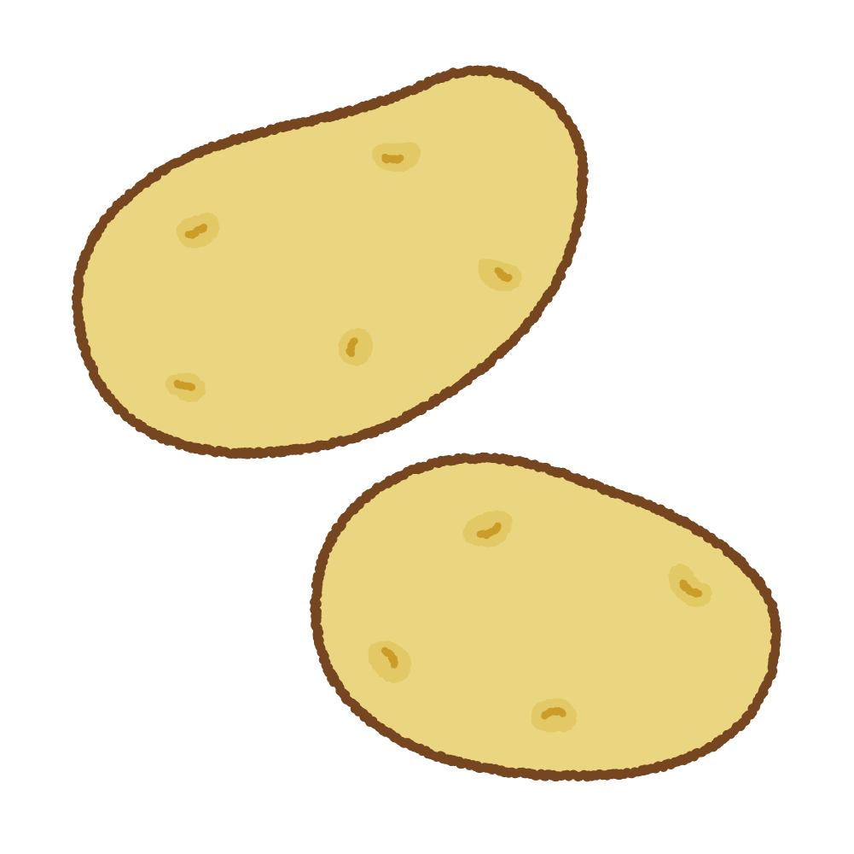

※コンテストについてのご質問は下記連絡先までお願いいたします。
素敵な過疎づくり株式会社
TEL ０１３９－６４－２０２２
FAX ０１３９－６７－２０３５
E-mail info@sutekinakaso.com

